知行合一
学校教育目標：夢実現 潤いと輝きにあふれる学校
校訓
自主 誠実 躍進
田浦中学校だより Ｎｏ．１
令和６年５月２日
文責：校長 山下 暢子

長縄跳び

葦北の 野坂の浦ゆ船出して 水島に行かむ 波立つなゆめ 長田王
（万葉集第三：二四五）
訳：葦北の野坂の浦から船出してきて、さあ水島へ上陸しよう。波よ立たないでくれ、くれぐ
れも。
海は穏やかで美しいときもあれば、荒れ狂い人に恐怖を与えるときもあります。私たちの人生も似たようなものだと感じます。中学卒業後、皆さんはそれぞれの海に漕ぎ出していきます。穏やか海の時もあれば、白波が立つ荒れた時もあるでしょう。その時に漕ぎ続けられる、そんな力を中学校で身に付けてほしいと思います。

２４名の新入生を迎え、全校生徒７２名でスタートしました‼
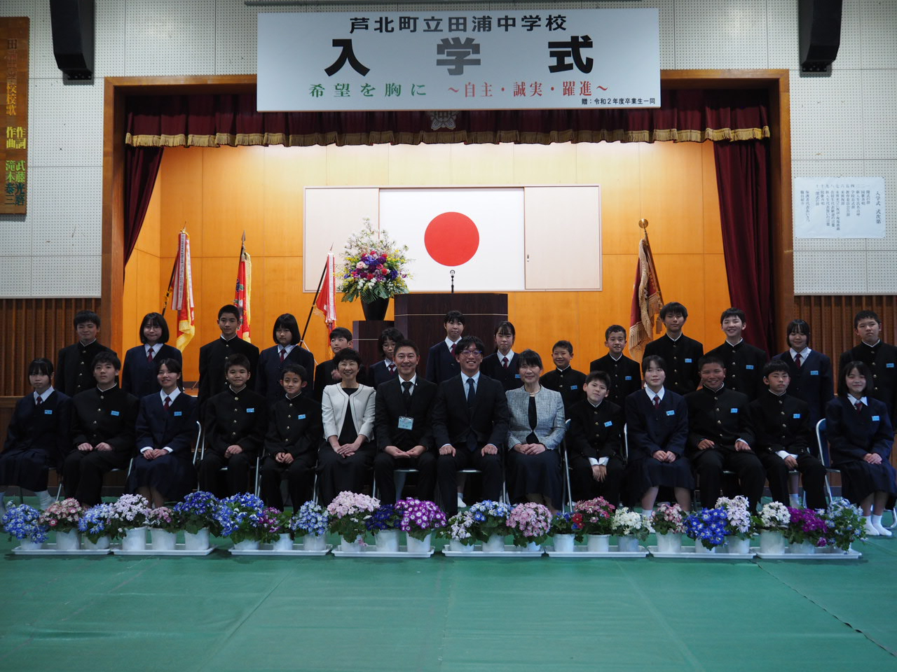
４月９日（火）、入学式を執り行いました。入学式では、新入生代表の早稲田隼太くんが、「苦手なことにも挑戦し、今までの自分を超えることを目標にして頑張りたい」という力強い誓いの言葉を述べました。
前日の８日（月）に行われた始業式では、
２年：平松樹來くん、３年：森美月さん、執行部：岡本莉良さんが、昨年度までの反省を踏まえ、今年度の抱負を述べました。
７２名の生徒たちは、新年度にあたりそれぞれ新たな目標を持って始業式、入学式に臨んだところです。
私からは、入学式の式辞で、「違いを大切にすること」「“憧れ”をもつこと」の話をしました。一人一人が持つ違いの良さを認め、多様な視点で行動できる力を身に付けるとともに、何かに“憧れ”を持ってほしいと思います。「こんなのいいな」と思う気持ちが、「こうなりたい」という「夢」につながっていきます。身近な先輩の姿や大人の姿、なりたい仕事など、“憧れ”を持つことが、夢実現への一歩につながります。
また、２、３年生には、始業式の中で「目的意識を持つこと」「頑張る姿を見せてほしいこと」を伝えました。「何のために勉強をしているのか」「何のためにこの活動があるのか」など、しっかりと目的意識を持って活動に取り組み、その頑張る姿を下級生に示してほしいと思います。その姿が、下級生の“憧れ”を生みます。「あんな先輩になりたい」と憧れられる姿を様々な場面で示してもらうと嬉しいです。
令和６年度田浦中学校 体育大会 ５月１８日（土）です！
５月１日（水）に結団式を行い、体育大会に向けての練習が始まりました。
３年生を中心に、各団応援練習やパネル製作に熱心に取り組んでいます。
体育大会テーマ：超越～限界を超えた先へ
当日の応援よろしくお願いします。
この１ヶ月、１年生は田浦中学校の一員として、毎日の学校生活を一生懸命に送っていました。２、３年生も、部活動や学校行事でリーダーシップをとりながら、先輩としての姿勢を見せています。１年生にとってはめまぐるしい１ヶ月だったと思います。慌ただしい毎日ではありますが、この中学校での経験が一人一人の成長に大きくつながっていくことと期待しています。
小中合同あいさつ運動を行っています!
５月２４日（金）、６月１１日（火）、２５日（火）に行います。
中学校校門、小学校体育館前：７：２５～７：５５
保護者をはじめ多くの方のご参観をお待ちしています。

長縄跳び
３年 国語
４月1６日（水）
授業参観・ＰＴＡ総会
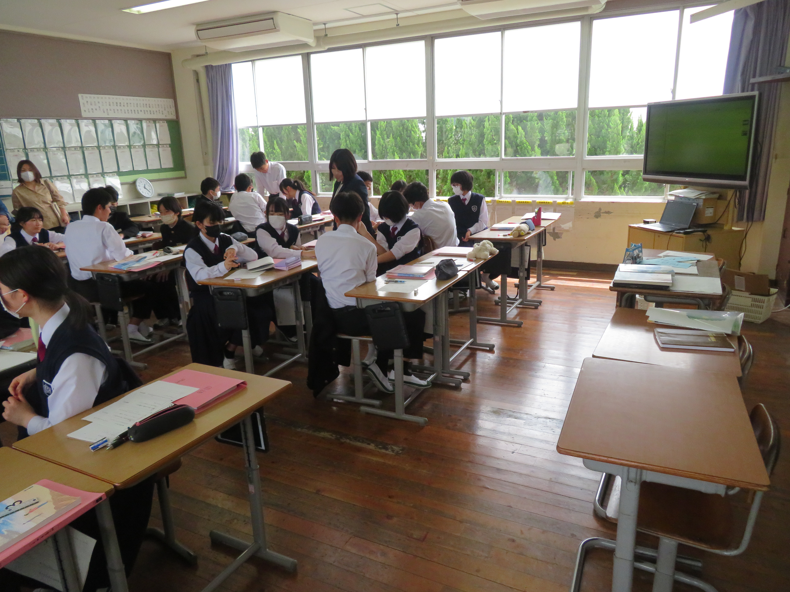
多くの保護者の方に参加いただきました。令和６年度事業計画・予算案等も無事承認されました。コミュニティ・スクールとして、学校運営協議会員の方２名も参加していただきました。
４月1２日（金）
歓迎遠足
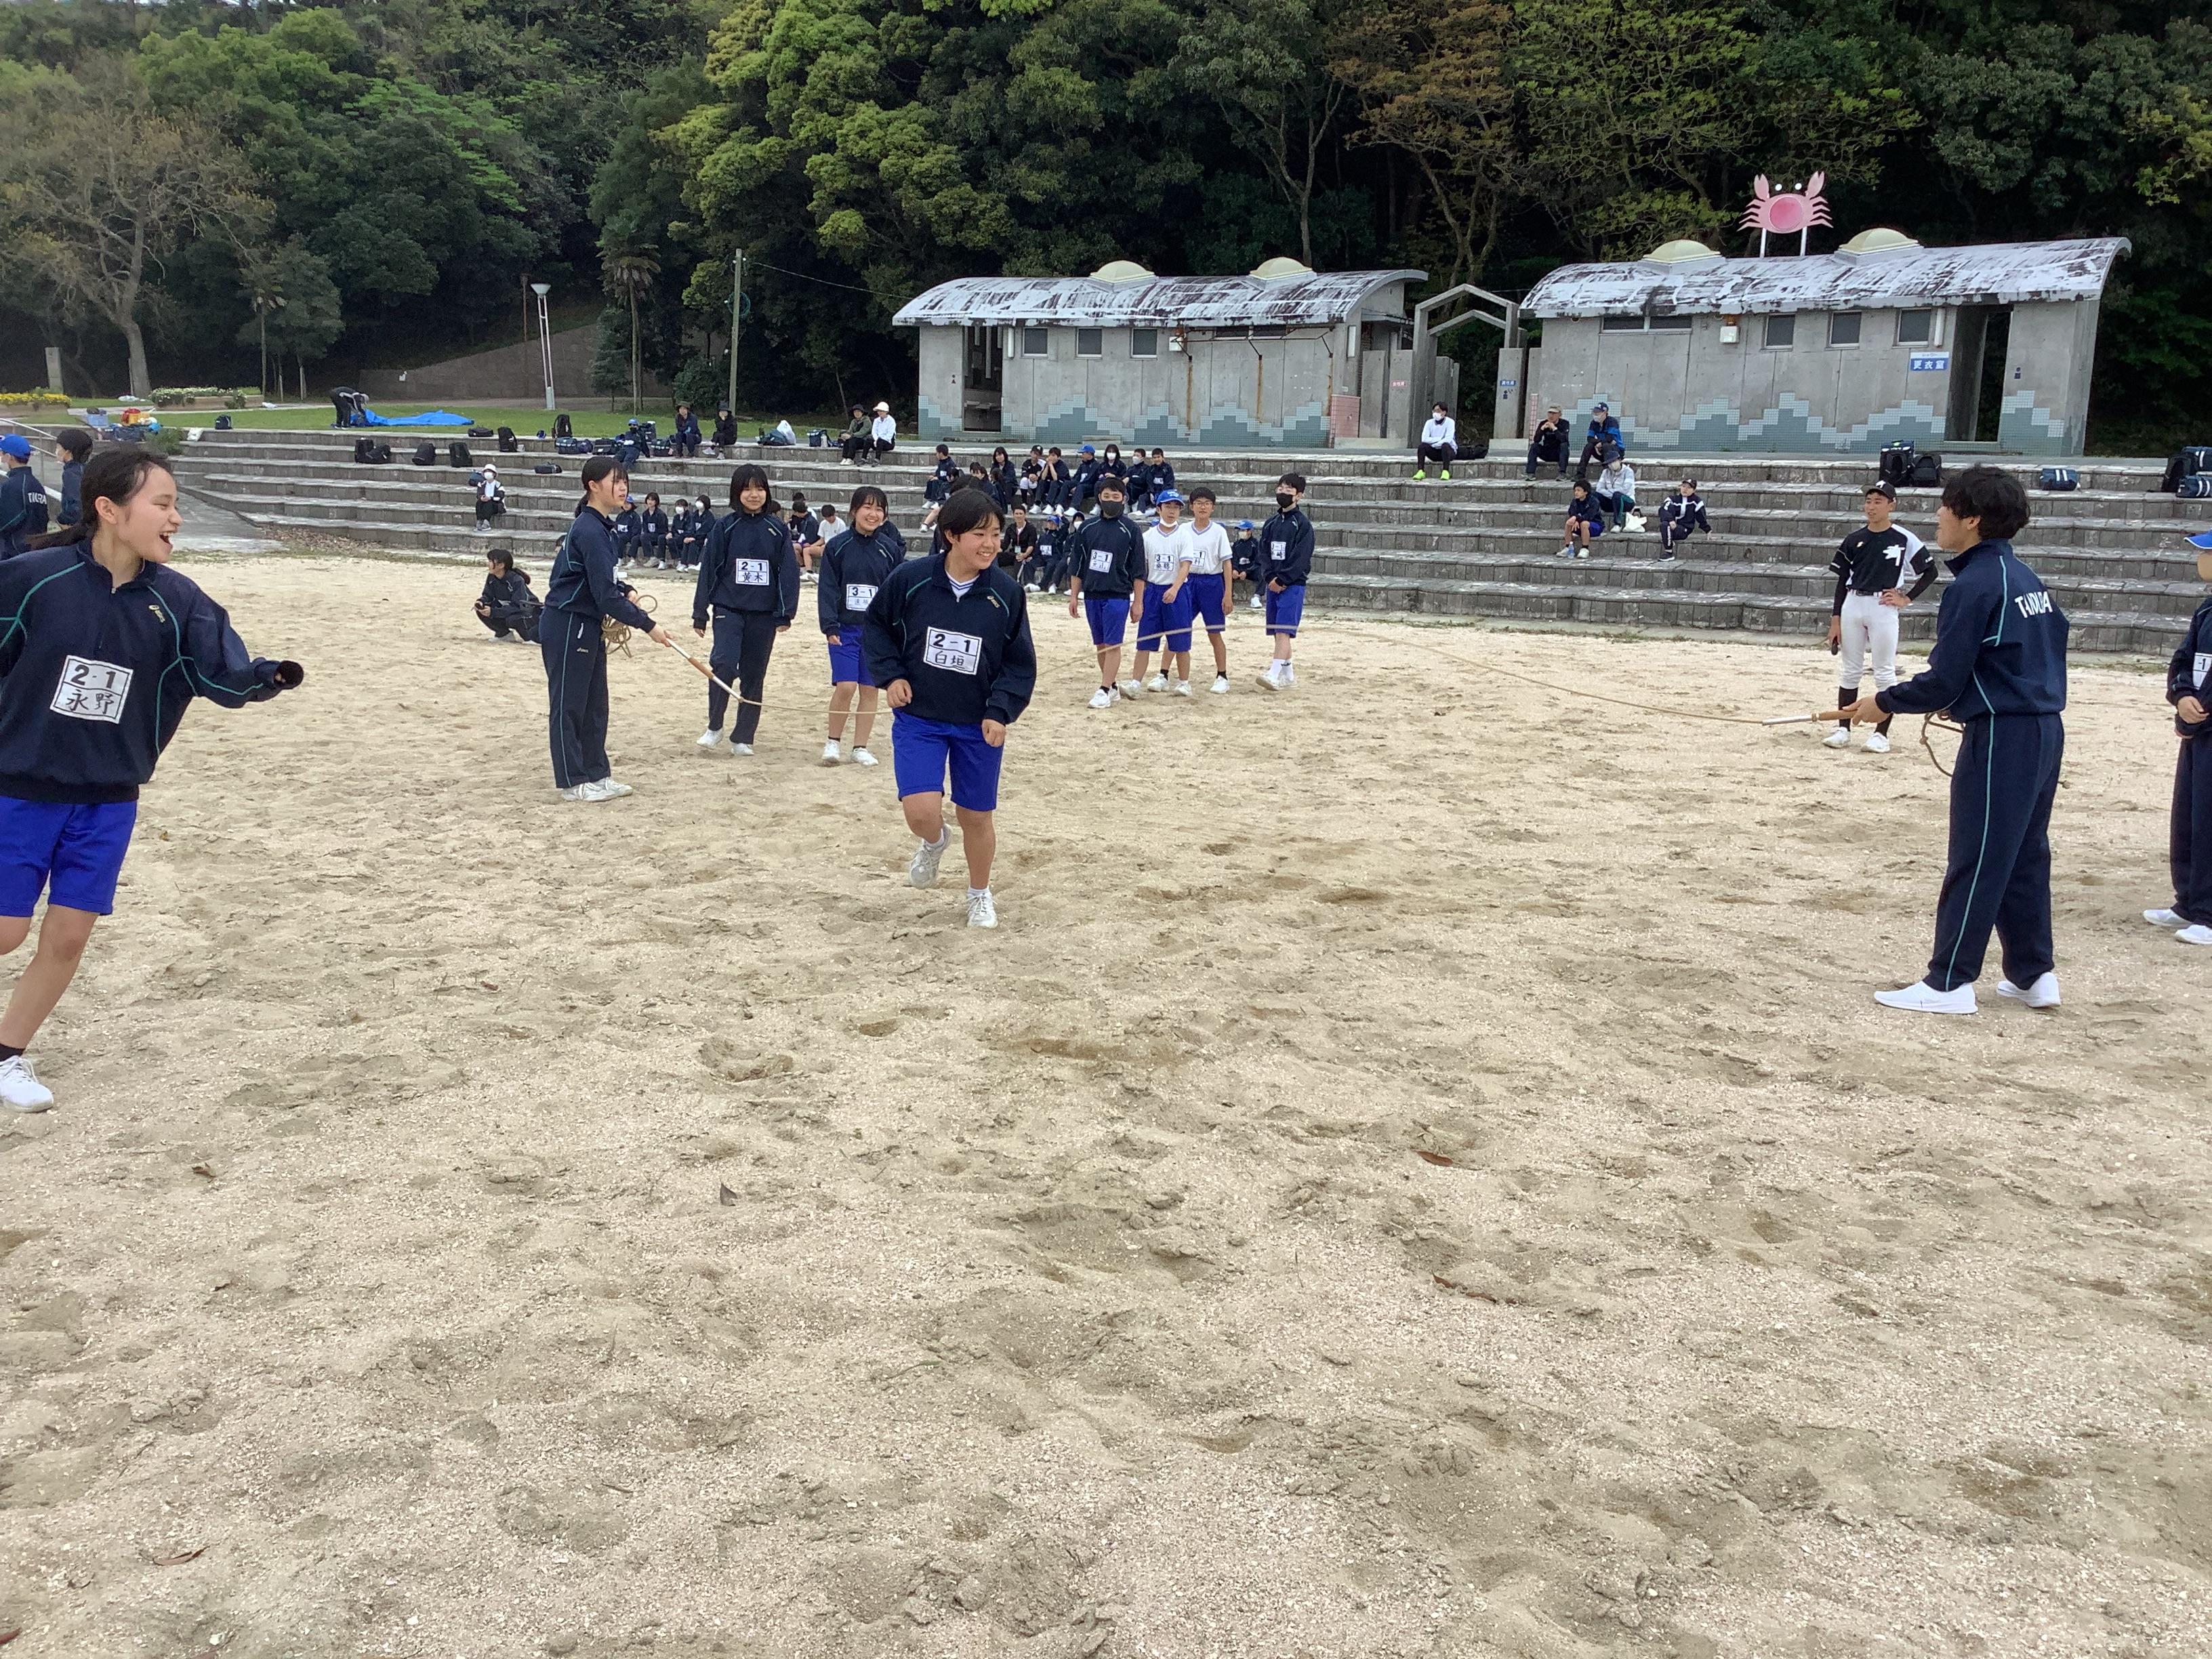
御立岬海水浴場で歓迎遠足を実施しました。執行部が中心となり部活動紹介に長縄跳びといったレクリエーションなど工夫された取組を行いました。笑顔あふれる一日になりました。
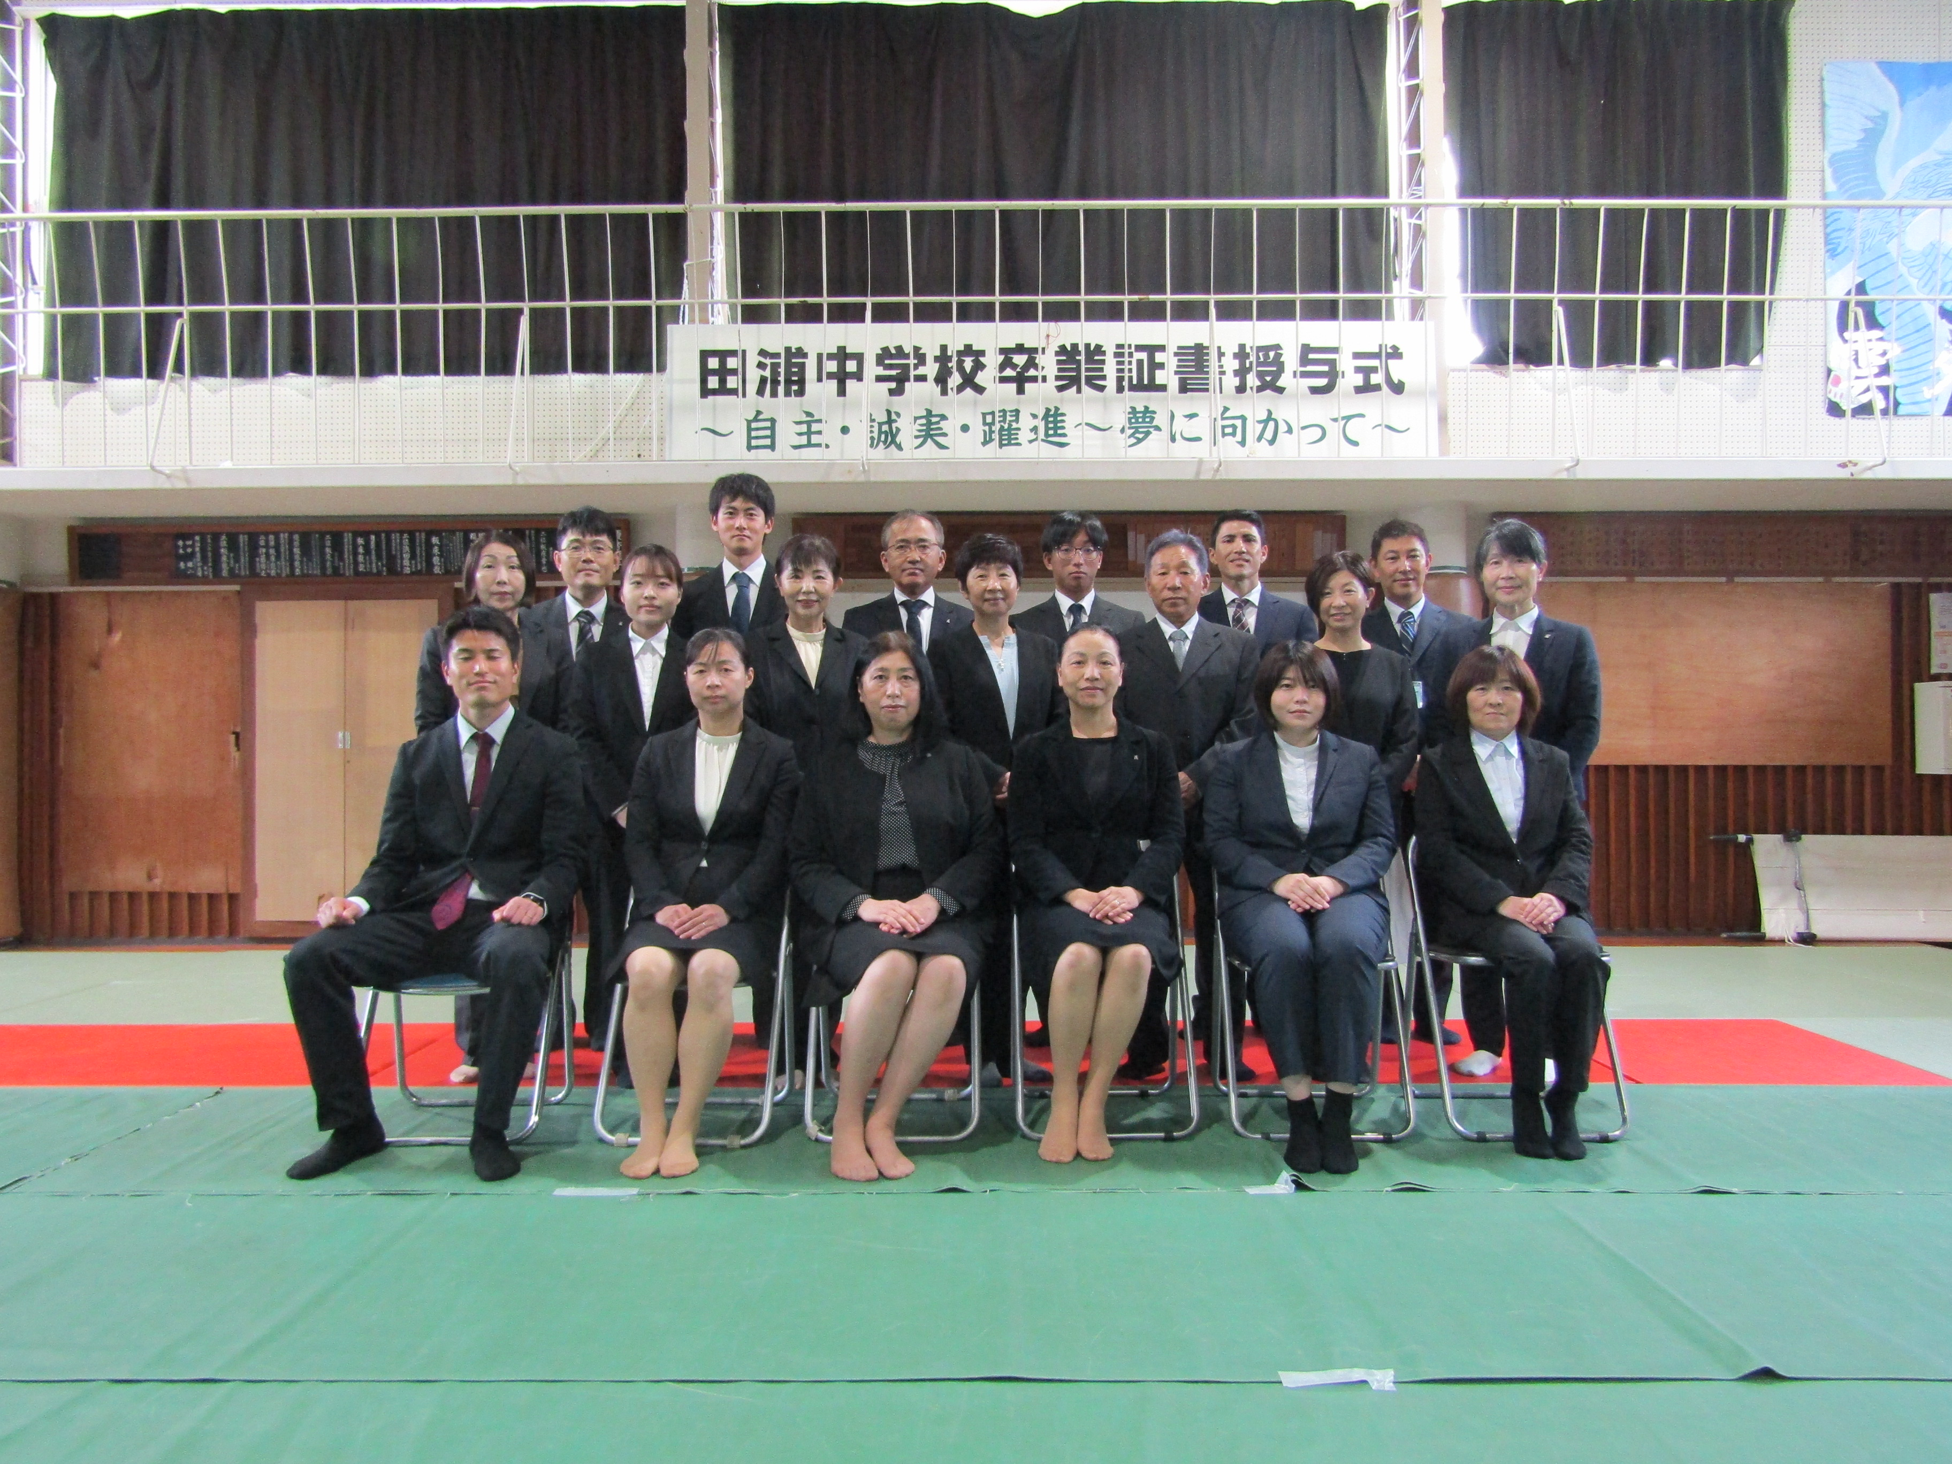
地域の期待に応えられるよう、心ひとつにがんばります‼
令和６年度の職員です。
新年度に入り、１ヶ月が過ぎました。始業式、入学式、歓迎遠足と多くの行事がある中、毎日の授業に部活動と生徒たちは一つ一つに一生懸命に取り組んでいます。
私たち職員一同、心を一つに「潤いと輝きにあふれる学校」を目指して、生徒一人一人を主役に据え、寄り添いながら、子どもたちの教育指導に全力で取り組んで参ります。今後とも、本校の教育に対しての深いご理解とご協力を賜りますようお願いいたします。

令和６年度田浦中学校 体育大会 ５月１８日（土）です！
５月１日（水）に結団式を行い、体育大会に向けての練習が始まりました。
３年生を中心に、各団応援練習やパネル製作に熱心に取り組んでいます。
体育大会テーマ：挑越～限界を超えた先へ
当日の応援よろしくお願いします。
